برای پیکربندی هر تجهیز، می‌بایست دو بخش اصلی را مدنظر داشت:
- LAN
هر مودم دارای یک IP و Subnet Mask می‌باشد که در راهنمای مشاهده WAN IP سیم‌کارت در مودمهای APN با شماره سند IGMC-xxx-xxx-xxx-xx-xx نحوه تشخیص آن توضیح داده شده است. این مقادیر را هنگام پیکربندی تجهیز می‌بایست در بخش تنظیمات LAN وارد نمود.
- IPSEC
به منظور برقراری اولیه ارتباط امن فی‌مابین تجهیز منصوب در ایستگاه و دیتاسنتر مرکزی می‌بایست تنظیمات و رمز موجود در این بخش نیز به صورت کامل و دقیق با هماهنگی ادمین شبکه وارد گردد.
- پیکربندی LAN
در بخش 1: LAN-IP تجهیز وارد گردد.
در بخش 2: Subnet Mask تجهیزی وارد گردد.
در بخش 3: LAN IP+1 وارد گردد. (در مودم های پرمون و سنجش افزار تنها اکتت آخر وارد می‌گردد)
در بخش 4: LAN IP+5 وارد گردد. (در مودم های پرمون و سنجش افزار تنها اکتت آخر وارد می‌گردد)

مثال :اگر LAN IP بدین صورت باشد:
LAN IP: 192.168.1.1
آنگاه خواهیم داشت:
LAN IP-1: 192.168.1.0 … LAN IP+1: 192.168.1.2
LAN IP+5: 192.168.1.5 … LAN IP-1/29: 192.168.1.0/29

شکل 1، شکل 2، شکل 3، شکل 4 و شکل 5 نمای تنظیم LAN IP برای سه نوع مودم را نشان میدهد.
- مودم Advantech
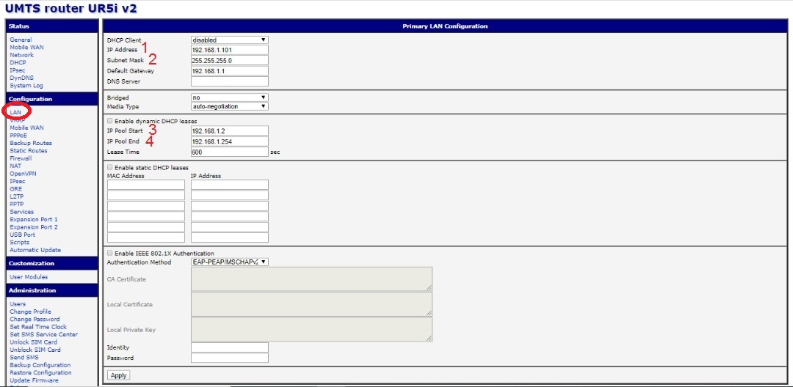
شکل 1 . نمای تنظیم LAN IP مودم Advantech

- مودم پرمون

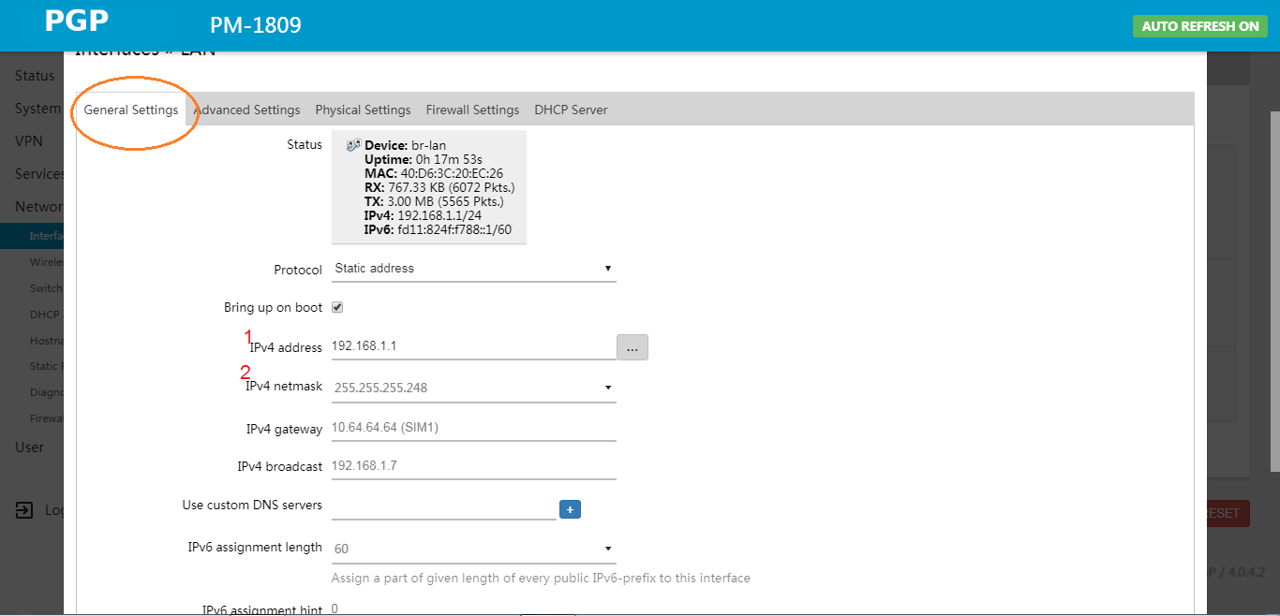

شکل 2. نمای تنظیم LAN IP مودم پرمون

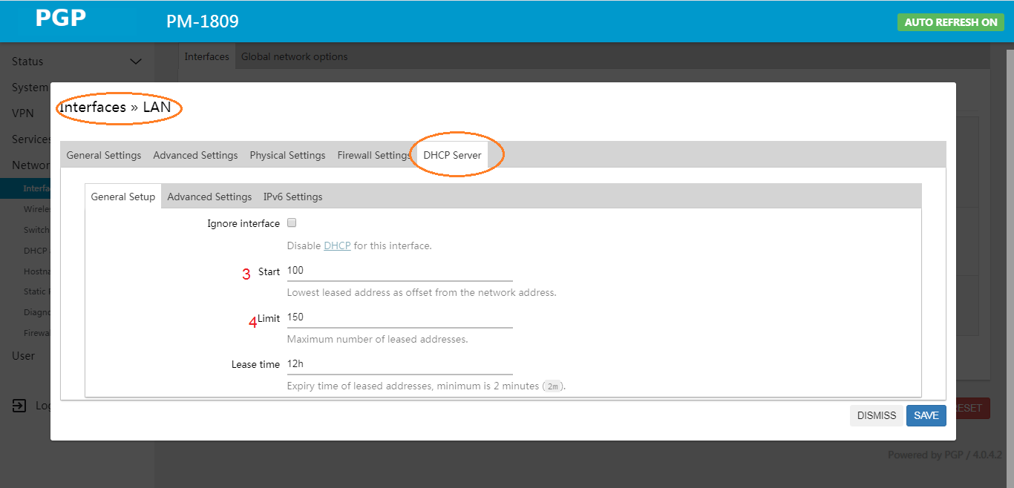

شکل 3. نمای تنظیم LAN IP مودم پرمون

- مودم سنجش‌افزار
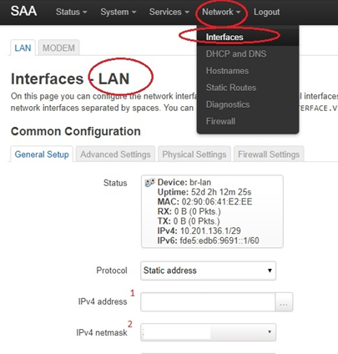

شکل 4. نمای تنظیم LAN IP مودم سنجش افزار آسیا

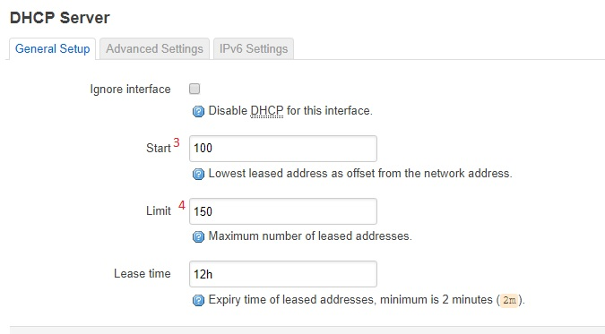

شکل 5. نمای تنظیم LAN IP مودم سنجش افزار آسیا

- پیکربندی IPSec
جهت انجام تنظیمات مربوط به IPSec مطابق تصاویر زیر (شکل 6، شکل 7، شکل 8 و شکل 9) به بخش ذیل رفته و تنظیمات مشخص شده را با هماهنگی ادمین شبکه تکمیل نمائید.
- مودم Advantech
در بخش 4: LANIP-1 وارد گردد.
در بخش 5: Subnet Mask وارد گردد.

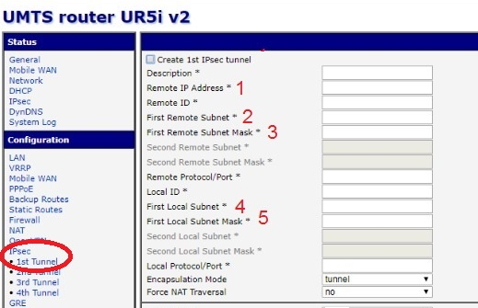
شکل 6. نمای تنظیم IPSec در مودم Advantech

- مودم پرمون
در بخش 3: WAN IP سیم‌کارت وارد گردد.
در بخش 4: LAN IP-1/29 وارد گردد.
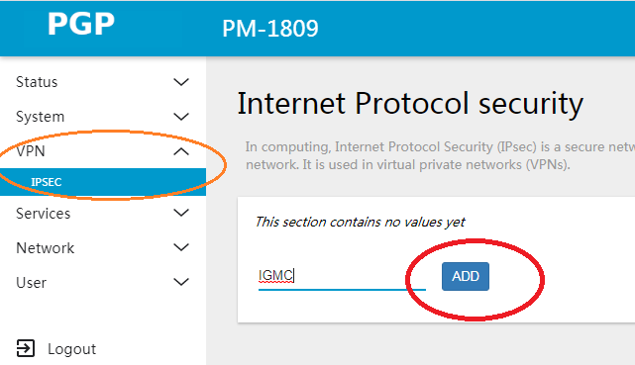

شکل 7. نمای تنظیم IPSec در مودم پرمون

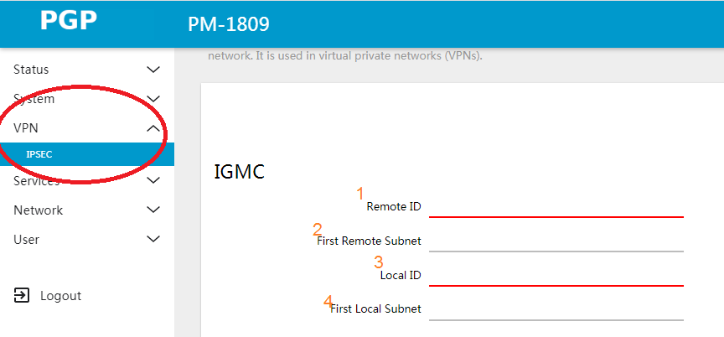

شکل 8. نمای تنظیم IPSec در مودم پرمون

- مودم سنجش‌افزار
در بخش 4: LAN IP-1/29 وارد گردد.

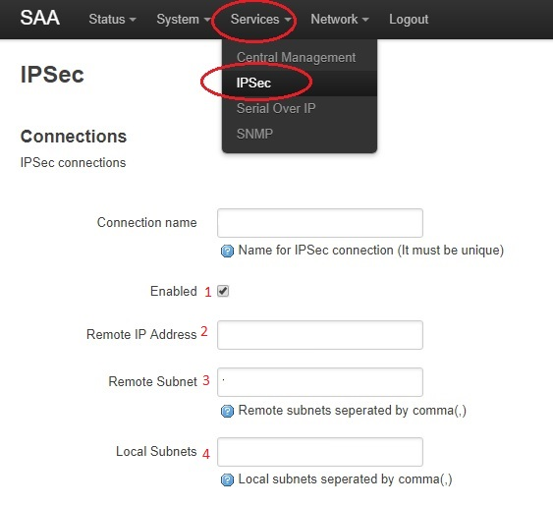

شکل 9. نمای تنظیم IPSec در مودم سنجش افزار آسیا

